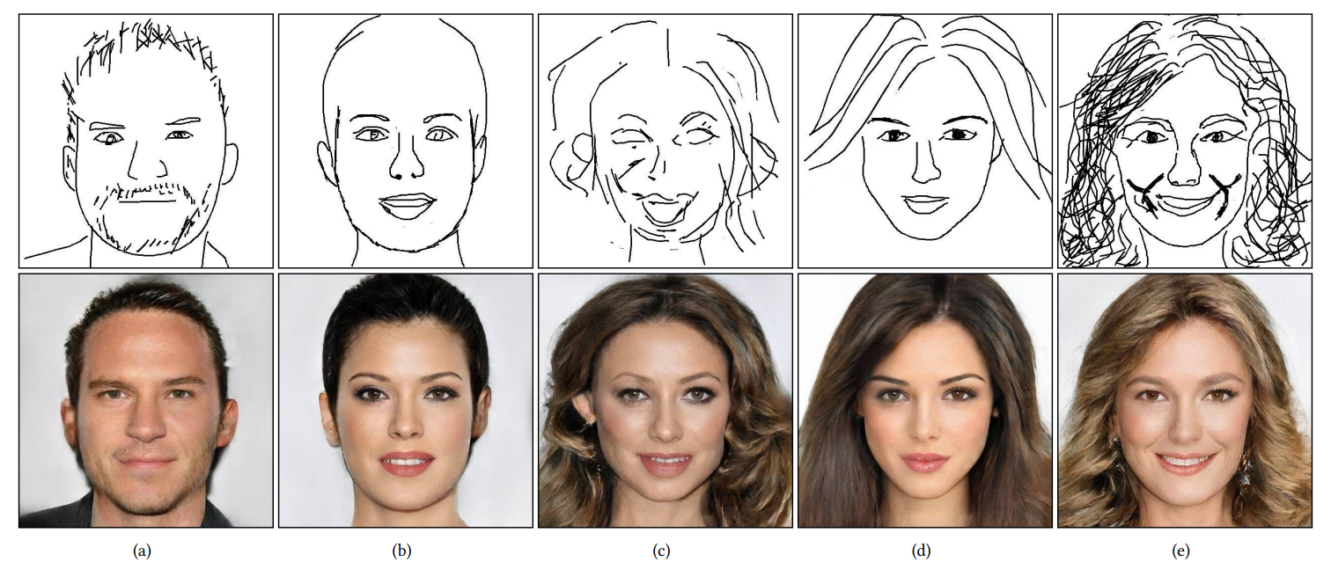

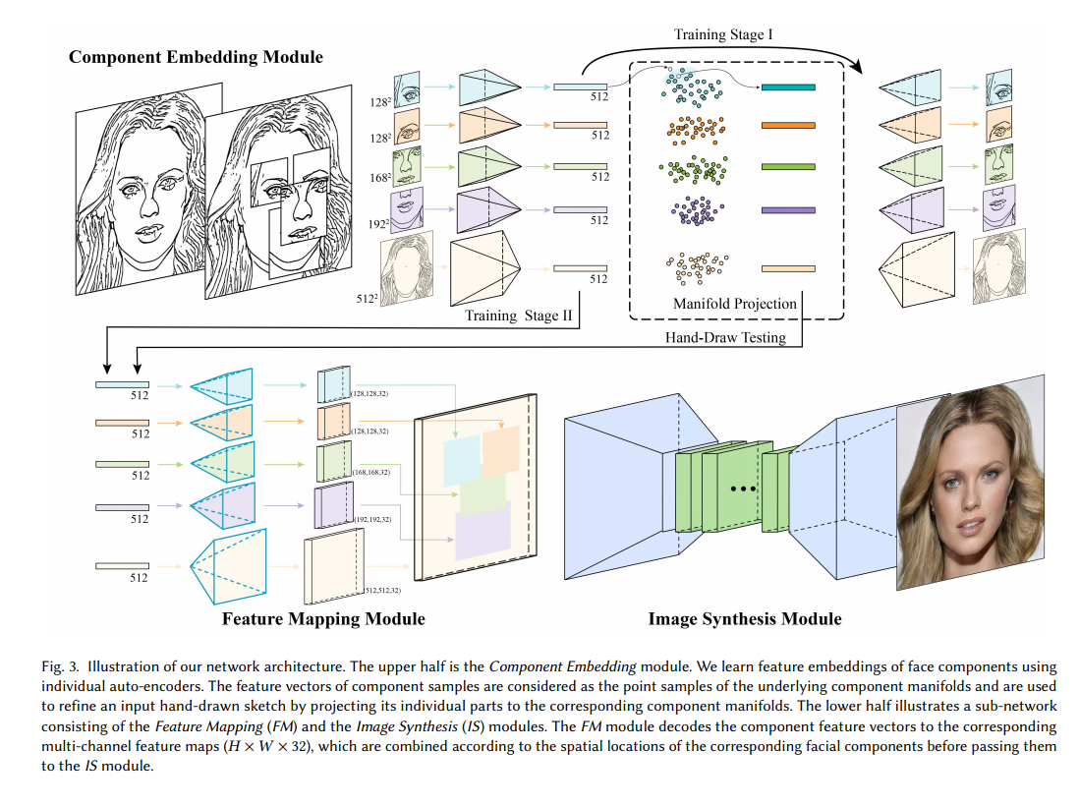

一种简笔画生成真实人脸的技术，体验网站如下：

<http://deepfacedrawing.geometrylearning.com/index_621.html>

已有工作：

1、最近的sketch-to-image工作，往往需要与真实人脸非常相似的简笔画，且两者的关系是一种硬约束，但是在简笔画缺失或者画的不好的时候，生成效果很不好

本文思想：

1、首先分区域把简笔画的器官特征提取出来，如眼睛、鼻子，嘴巴等，这些每个器官都有一个单独的组件编码器。随后用这些特特征去生成人脸，生成人脸用的是GAN技术，比如pix2pix技术，特别的是，在生成人脸的时候有一个默认的人脸，且人脸的简笔画会显示在绘制界面，然后用户绘制的时候，相当于是对默认人脸进行修改，而不是重新生成